Naloge za preverjanje znanja.

1. Spodnji sliki prikazujeta kmečki naselji. Dopiši tip naselja, ki ga predstavljata. (2 t)

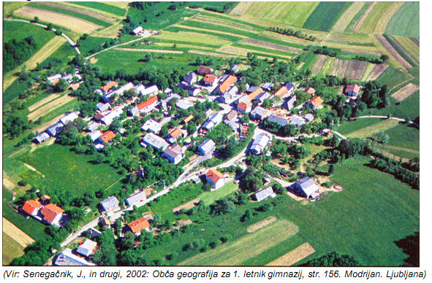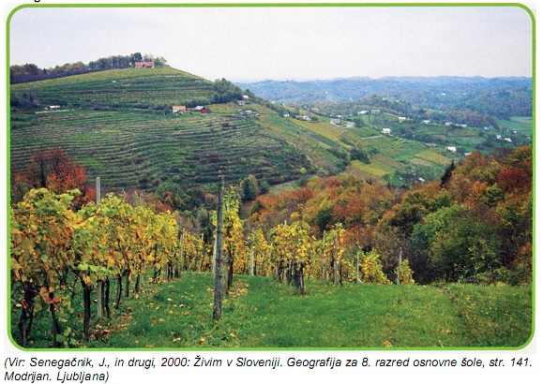
a) _________________________________ b________________________________

2. Imenuj proces širjenja in razvoja mest ter uveljavljanja mestnega načina življenja. (1 t)

3. Naštej tri razlike med mestnim in kmečkim naseljem. (2 t)

4. Napiši značilnost reliefa, ki je vplivala na razpršeno gradnjo pri tipu b zgornje naloge. (1 t)

5. Opišite dve značilnosti suburbanizacije kmečkih naselij. (2 t)

6. Napišite dva vzroka za naraščanje prebivalstva na obrobju velikih mest v razvitih državah. (2 t)

(Vir: 2009 sr.)

1. Razložite trditev: »Stopnja urbanizacije je v Avstraliji 85 %.« (1 t)

2. Pojasnite enega od vzrokov, da se je večina največjih mest razvila ob obali. (1 t)

3. Pojasnite, zakaj je za mesta v manj razvitih državah značilno pomanjkanje stanovanj in delovnih mest ter zelo onesnažen zrak. (2 t)

Vzrok za pomanjkanje stanovanj in delovnih mest:

Vzrok za onesnažen zrak:

4. Slovenija sodi med države z izrazito suburbanizacijo. Opiši dva učinka suburbanizacije na primestna naselja. (2 t)

(Vir: 2008 sr.)

1. Obkrožite črko pred najustreznejšo definicijo prometa. (1 t)

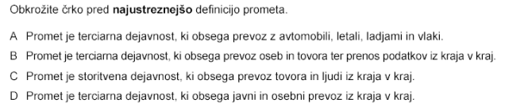

2. V preglednico vpišite vrsto prometa, ki mu ustrezajo navedene značilnosti. (2 t)

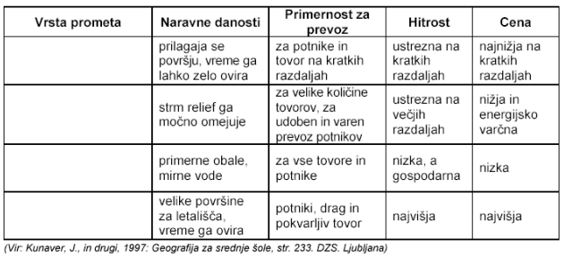

3. Opišite dva vpliva letalskega prometa na okolje. (2 t)

4. Danes ima Avstralijo okoli 400 letališč z rednim potniškim prometom. Opiši vzrok za veliko število letališč. (1 t)

(Vir: 2008 j-1)

1. Napiši številko starostne piramide, ki prikazuje značilnosti prebivalstva Avstralije, in pojasnite dva različna vzroka za svojo odločitev. (3 t)

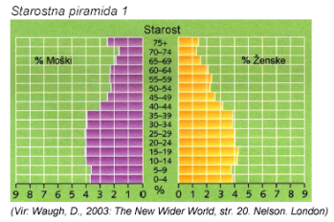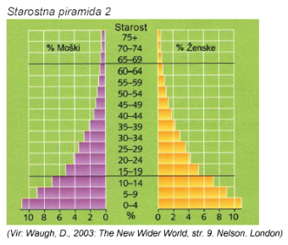

Številka piramide:_______________

Vzrok 1:

Vzrok 2:

2. Predvidi nadaljnji razvoj prebivalstva v državi, katere značilnosti prikazuje starostna piramida 2, in opiši gospodarsko posledico takšnega razvoja. (2 t)

Razvoj prebivalstva:

Gospodarska posledica:

(Vir: 2008 jr-2)

1. Dopolni besedilo z ustrezno besedo.(2 t)

Človek, ki zapusti kraj bivanja, je ___________________________. Tisti, ki se priseli, je _______________________. Razlika med priseljevanjem in odseljevanjem se imenuje _____________________________. Odseljevanje visoko izobraženih strokovnjakov imenujemo __________________________.

2. Na sestavo in razporeditev prebivalstva vplivajo poleg naravnega prirastka tudi selitve. Napiši gospodarski in negospodarski vzrok odseljevanja iz gospodarsko manj razvitih držav.

Gospodarski vzrok:

Negospodarski vzrok:

3. Zaradi številnih problemov, ki spremljajo selitve, razvite države vodijo posebno politiko priseljevanja. Napišite cilj te politike. (1 t)

4. Posledice selitev so v državah priseljevanja drugačne kakor v državah odseljevanja. Opišite dve pozitivni in dve negativni posledici selitev v državah priseljevanja. (3 t)

Pozitivni posledici:

Negativni posledici:

5. V grafu 1 so starostne piramide, ki prikazujejo vpliv notranjih selitev v štirih različnih mestih. Značilnosti mest so:

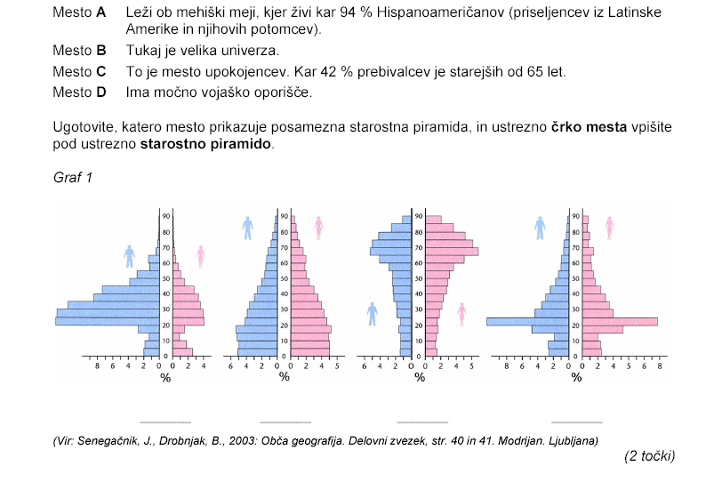

(Vir: 2007 jr-2)

1. Obkrožite črko tiste starostne piramide v spodnjem grafu, ki predstavlja značilnosti razvite države, in navedite dve demografski značilnosti gospodarsko razvitih držav. (2 t)

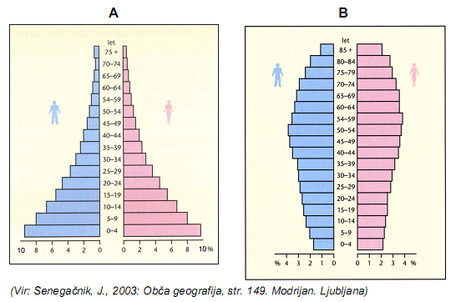

1 ______________________________________________________________________

2 ______________________________________________________________________

2. Izračunaj delež prebivalstva, starega do 15, v državi, ki ga predstavlja starostna piramida A. (1 t)

3. Obkroži dve razvojni usmeritvi, ki bi ju morale načrtovati države z velikim deležem mladega prebivalstva. (1 t)

- Gradnja novih šol.
- Gradnja domov za ostarele.
- Več delovnih mest.
- Manj učiteljev.

4. S križcem označi tisti del v grafu, ki prikazuje dejavnostno sestavo prebivalstva države s starostno piramido A v zgornjem grafikonu.

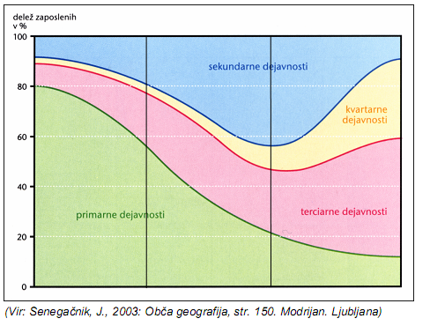

10. Potuješ po tuji državi ali pokrajini. Napiši značilnosti, po kateri sklepaš, da tam živi prebivalstvo z različno versko sestavo. (1 t)

(Vir: 2007 jr-1)

1. Med spodaj naštetimi viri obkrožite obnovljivi energijski vir. (1 t)

Nafta Premog Hidroenergija Zemeljski plin

2. Opišite vzrok za izjemno povečanje porabe premoga na začetku 19. stoletja. (1 t)

3. S številkami od 1 do 4 je v grafu 1 označeno spreminjanje porabe različnih energijskih virov v svetu v obdobju 1950-94. K posameznemu naštetemu energijskemu viru pripišite njegovo številko iz grafikona.

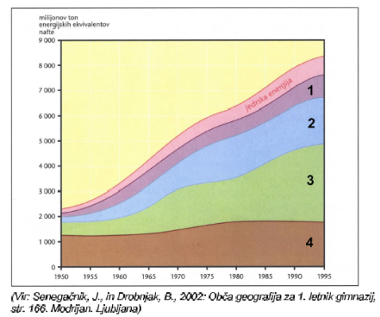

Nafta: _________
Premog:__________
Zemeljski plin:__________
Hidroenergija:__________

(Vir 1 do 3: 2006 p)

